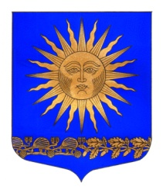
МУНИЦИПАЛЬНЫЙ СОВЕТ
ВНУТРИГОРОДСКОГО МУНИЦИПАЛЬНОГО ОБРАЗОВАНИЯ ГОРОДА ФЕДЕРАЛЬНОГО ЗНАЧЕНИЯ САНКТ-ПЕТЕРБУРГА ПОСЕЛОК СОЛНЕЧНОЕ
_____________________________________________________________________________

Р Е Ш Е Н И Е

от «26» апреля 2023 г. № 08

Об утверждении новой редакции
порядка проведения
регионального дня приема граждан
руководителями органов местного
самоуправления внутригородского
муниципального образования города
федерального значения Санкт-Петербурга
поселок Солнечное и (или) уполномоченными на это лицами»

В соответствии с Законом Санкт-Петербурга от 10.04.2023 № 191-39 «О внесении изменения в Закон Санкт-Петербурга «О дополнительных гарантиях права граждан Российской Федерации на обращение в органы государственной власти Санкт-Петербурга и органы местного самоуправления внутригородских муниципальных образований города федерального значения Санкт-Петербурга», а также с учётом модельного акта прокурора г. Санкт-Петербурга от 19.04.2023

Муниципальный совет решил:

- Утвердить новую редакцию «О порядке проведения регионального дня приема граждан руководителями органов местного самоуправления внутригородского муниципального образования города федерального значения Санкт-Петербурга поселок Солнечное и (или) уполномоченными на это лицами», утвержденное решением Муниципального совета внутригородского муниципального образования города федерального значения Санкт-Петербурга поселок Солнечное № 10 от 05.10.2020 в новой редакции согласно приложению №1
- Опубликовать настоящее решение в муниципальной газете и разместить в информационно-телекоммуникационной сети «Интернет» на официальном сайте.
- Направить настоящее решение в Санкт-Петербургское государственное казенное учреждение «Санкт-Петербургский центр правового обеспечения» для включения в регистр муниципальных нормативных правовых актов Санкт-Петербурга.
- Настоящее решение вступает в силу после его официального опубликования в информационно-телекоммуникационной сети «Интернет» на официальном сайте.
- Контроль за исполнением настоящего решения возложить на главу внутригородского муниципального образования города федерального значения Санкт-Петербурга поселок Солнечное, исполняющего полномочия председателя Муниципального совета.

Глава МО – Председатель МС  посёлка Солнечное | 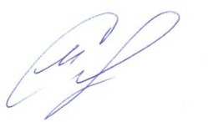 | М.А.Сафронов

